第八届“英特尔杯”全国大学生软件创新大赛
项目测试文档
掌间乐动
INGWeber
2015-11-10

1引言

1.1编写目的
测试需求文档中要求的基本功能；测试应用在使用中一切可能出现的状况；

1.2背景
- 软件名称：掌间乐动
- 任务提出者：第八届英特尔杯全国大学生软件创新大赛组委会
- 开发者：##大学INGWeber团队
- 日期：2015.4.——2015.11

1.3参考资料
- 《软件测试项目实战》 于艳华，王素华主编
- CSDN博客

2测试概要
- 功能测试：对于预定功能是否实现做测试。
- 容错测试：首先是，是否能够对用户非正常的操作加以提示；其次，要看用户的错误操作是否可以引起程序的故障；最后，要看是否程序自身会由于操作过于频繁而导致用户体验较差。
- 性能测试：对软件需求规格说明书中的软件性能进行测试。测试的准则是要满足规格说明书中各项性能的指标。
- 实用性测试：首先，要看用户界面是否清晰；其次，要看是否能给予用户正确的引导作用；最后，要看实际操作是否简单易懂，容易上手。
- 适应性测试：适应迭代式开发的模式，易于后期功能的添加。参照用户的软件、硬件的实际使用环境和规格说明书中的规定，列出开发的软件需要满足的环境配置，并对每种环境进行测试。

3测试结果及发现
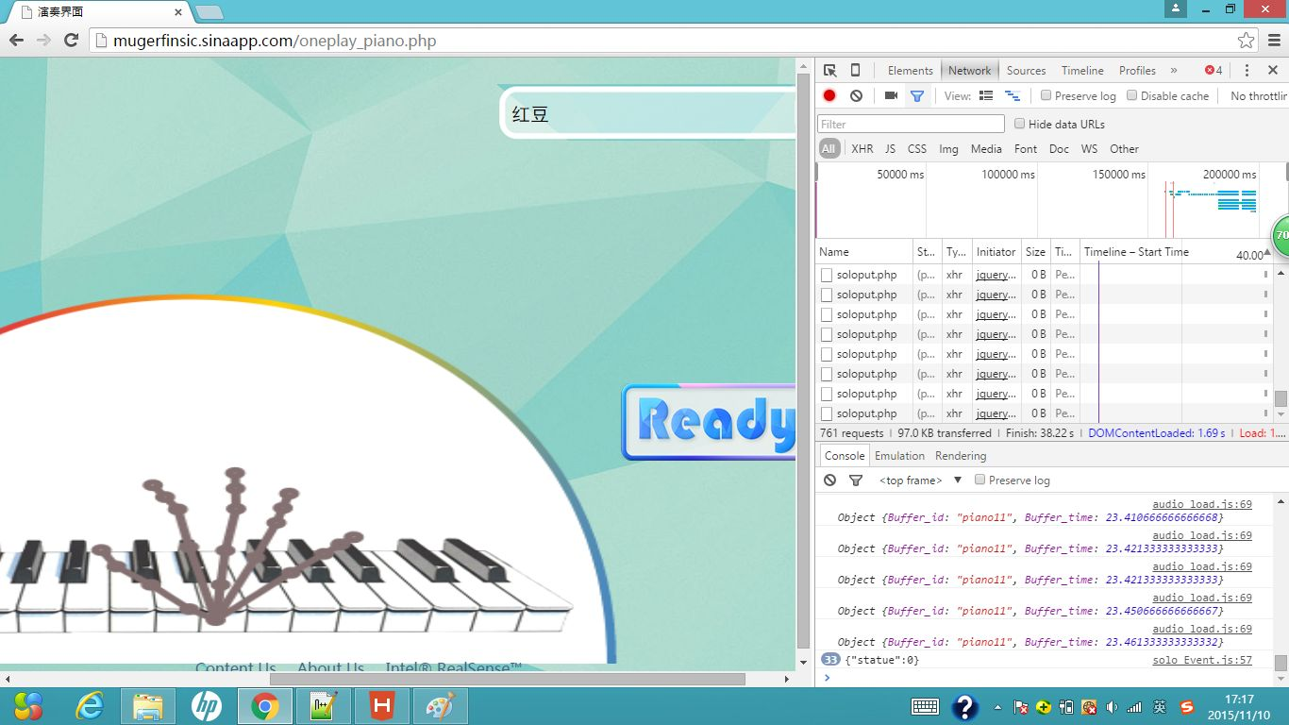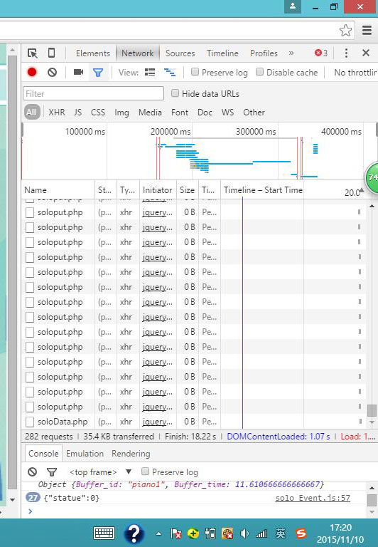

4对软件功能的测试

4.1功能1——功能测试

4.1.1能力
完成的较完善的功能：选取演奏乐器功能
单独乐器演奏功能
多人合作演奏功能
演奏录制及分享功能
还有扩展空间的功能：云端处理音频数据数据
手势灵敏性

4.1.2限制
前端由于手指在舞台上不存在绝对静止的状态，所以会不断地请求后台的数据。由于数据返回较多（每一秒可达到二百条）导致网络阻塞，会造成混音，使音色不纯净，有电音感。
改进措施：模糊手势边缘，把每秒传回的数据控制在二十条以内，尽量保持音色的纯净和清澈，以求获得更高的用户体验（正在不断地改进中）。

4.2功能2——容错测试

4.2.1能力
完成的较完善的功能：当程序出现错误时，错误代码会第一时间返回到后台进行处理，同时提醒引导用户走向正确的逻辑上去。
还有扩展空间的功能：各种手势的边界。例如，现在的钢琴弹奏存在弯曲指关节时灵敏度过高，使得请求后台的次数过多。

4.3功能3——实用性测试

4.3.1能力
完成的较完善的功能：用户界面简单大方，绝大多数人都不会对系统本身的逻辑存在偏差理解；各个教学引导方式简单清晰，玩法功能一目了然，也不会让人觉得心烦。

5分析摘要

5.1能力
陈述经测试证实了的本软件的能力。如果所进行的测试是为了验证一项或几项特定性能要求的实现，应提供这方面的测试结果与要求之间的比较，并确定测试环境与实际运行环境之间可能存在的差异 对能力的测试所带来的影响。

5.2缺陷和限制
缺陷1：由于人手势会晃动，导致同样的数据请求了多次，导致阻塞；
影响：影响乐曲的流畅度和清晰度；
缺陷1：多人合奏时由于数据较多，会因为网络原因导致延迟；
影响：影响乐曲的流畅度和清晰度，有时候会有缺音；

5.3建议
- 解决手势抖动的问题
- 降低请求次数；

5.4评价
该项软件的开发基本已达到预定目标，可以交付使用。

